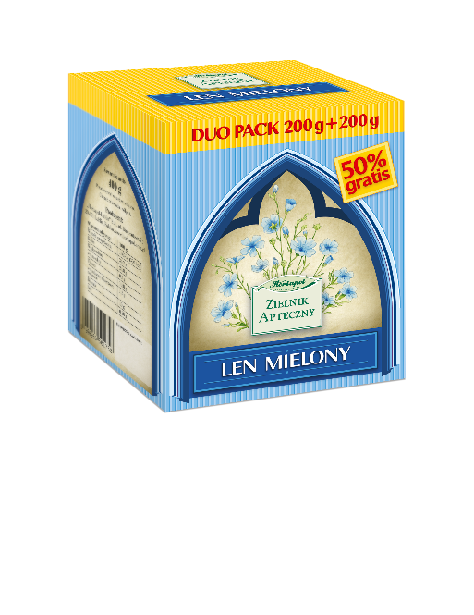
ZIEL/822/07-2018

LEN MIELONY 200 + 200 g GRATIS

Len mielony Herbapolu Lublin produkowany jest ze starannie wyselekcjonowanej odmiany lnu złocistego, bogatego w błonnik oraz substancje śluzowe, które powlekają przewód pokarmowy.
Len mielony: wpływa korzystnie na pracę żołądka i regularną pracę jelit, ułatwia trawienie, pomaga w utrzymaniu prawidłowej wagi ciała, powodując uczucie sytości i zmniejszając apetyt.
Podwójnie odolejony, o obniżonej wartości energetycznej. Łatwo przyswajalny, do natychmiastowego spożycia. Wysoka zawartość błonnika.
Poleca Herbapol Lublin !

